PROGRAM STUDI INFORMATIKA · UNIVERSITAS ADZKIA
Pertemuan 11 · Tahap penalaran dan evaluasi (formatif menuju A6)
Tugas: Aturan Bayes dan Bayesian Network
Sub-CPMK | S04: menerapkan penalaran dalam ketidakpastian
Asesmen | Formatif menuju A6.
Bentuk | Bagian A individual; Bagian B kelompok
Tenggat | Sebelum pertemuan 12
Luaran | Lembar ini dan P11_NIM_Nama.ipynb
Alat | Kalkulator diperbolehkan. Tulis hasil sampai tiga angka di belakang koma.

Nama |  | NIM
Kelas |  | Tanggal

Bagian A — Worked example

Soal 1 — Detektor plagiarisme
Sebuah detektor menandai 90% tugas hasil salinan dan keliru menandai 8% tugas asli. Diperkirakan 5% tugas adalah salinan.
1a. Tuliskan prior, likelihood, dan besaran yang ditanyakan dengan notasi probabilitas.
Jawaban:
1b. Hitung P(salinan | ditandai) dengan aturan Bayes. Tunjukkan perhitungannya.
Jawaban:
1c. Periksa dengan frekuensi alami. Dari 1.000 tugas:
 | Ditandai | Tidak ditandai | Jumlah
Salinan
Asli
Jumlah |  |  | 1.000
1d. Apa akibatnya bila setiap tugas yang ditandai langsung diberi nilai nol? Usulkan prosedur yang lebih adil.
Jawaban:

Soal 2 — Pembaruan berurutan
Sebuah penyaring pesan memakai prior P(spam) = 0,40. Diketahui P("hadiah" | spam) = 0,50; P("hadiah" | bukan spam) = 0,05; P("transfer" | spam) = 0,30; P("transfer" | bukan spam) = 0,10. Kemunculan kedua kata diasumsikan saling bebas bila kelasnya diketahui.
2a. Sebuah pesan memuat kata "hadiah". Hitung P(spam | "hadiah").
Jawaban:
2b. Pesan itu juga memuat kata "transfer". Jadikan hasil 2a sebagai prior baru dan hitung keyakinan akhirnya.
Jawaban:
2c. Asumsi apa yang dipakai pada 2b? Beri satu contoh pasangan kata yang membuat asumsi itu jelas keliru, dan jelaskan akibatnya terhadap keyakinan.
Jawaban:

Soal 3 — Bayesian network
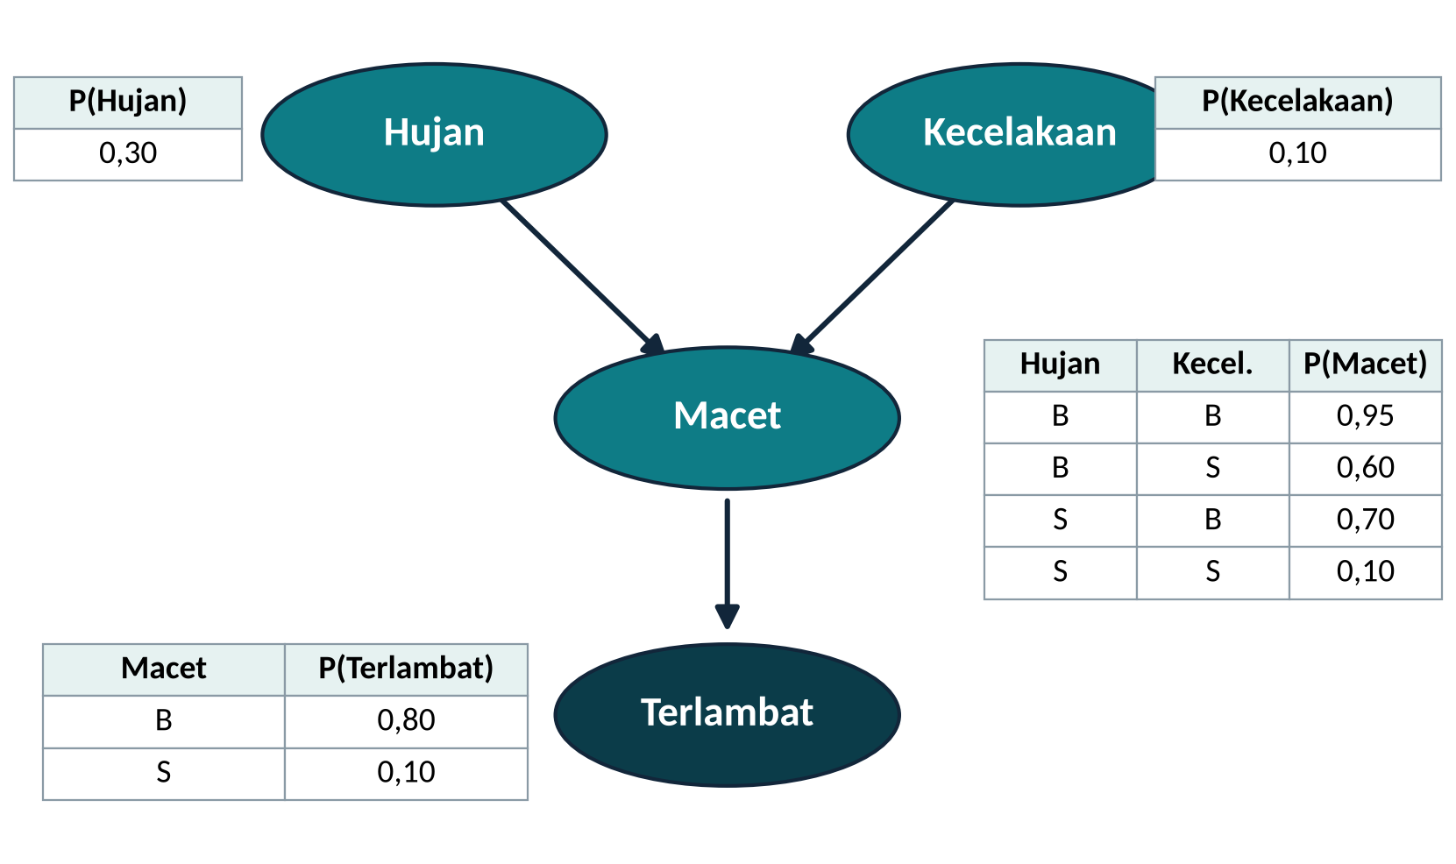
3a. Hitung P(Macet) dengan menjumlahkan keempat kombinasi Hujan dan Kecelakaan.
Jawaban:
3b. Hitung P(Terlambat), lalu P(Macet | Terlambat).
Jawaban:
3c. Di notebook diperoleh P(Kecelakaan | Terlambat) = 0,206 dan P(Kecelakaan | Terlambat, Hujan) = 0,140. Jelaskan dengan kalimat sendiri mengapa keyakinan terhadap kecelakaan turun setelah diketahui hujan.
Jawaban:
3d. Sebutkan dua asumsi pada jaringan ini yang paling mungkin keliru di dunia nyata.
Jawaban:

Bagian B — Ketidakpastian pada domain kelompok
Nama kelompok |  | Tanggal
Anggota (NIM – nama)

- Pilih satu kesimpulan pada domain kelompok yang sebenarnya tidak pasti.
- Bangun Bayesian network kecil (3–5 simpul) di notebook. Tuliskan sumber setiap angka CPT: data, literatur, atau perkiraan.
- Jalankan minimal tiga kueri: satu prediktif, satu diagnostik, dan satu yang menunjukkan explaining away bila strukturnya memungkinkan.
- Bandingkan dengan keluaran aturan JIKA–MAKA pertemuan 10 untuk kasus yang sama.
Angka CPT | Nilai | Sumber (data / literatur / perkiraan) | Seberapa yakin?

Refleksi kelompok
1. Bagian mana dari sistem Anda yang sebaiknya menjawab dengan aturan pasti, dan bagian mana dengan probabilitas? Mengapa?
Jawaban:
2. Sebutkan satu keputusan yang tidak boleh diotomatiskan penuh berdasarkan probabilitas dari sistem Anda. Siapa yang harus memutuskan?
Jawaban:
Umpan balik formatif. Dosen memeriksa: ketepatan hitungan, tafsiran posterior (termasuk base rate), kejelasan asumsi, dan kejujuran sumber angka.

